1. **Краткое описание:**

Направление – экономия времени (приложение за вас найдет свободное место для парковки)

1. **Активность:** приложение для поиска парковочных мест, в радиусе 0,5 км от места прибытия.

Тип пользователей: водители легкового, грузового и мотоциклетного транспортного средства.

1. **Выбор проекта:**

Оценка полученных ответов на вопросы.

1. **Персонажи для наблюдения:**

Водитель легкового транспортного средства.

Водитель грузового транспортного средства.

Водитель мотоциклетной техники.

1. **Зарисовки, раскадровки…**

- Не знаете где припарковать транспортное средство ?

- Введите место прибытия и в радиусе 0,5 км вам будут предложены свободные парковочные места.

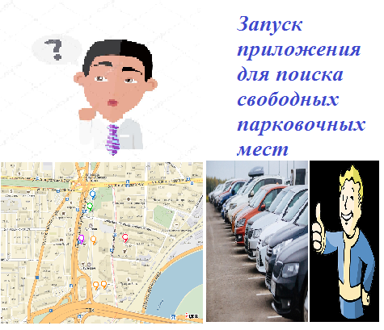

1. **Идентификация пользовательских потребностей (мозговой штурм)**